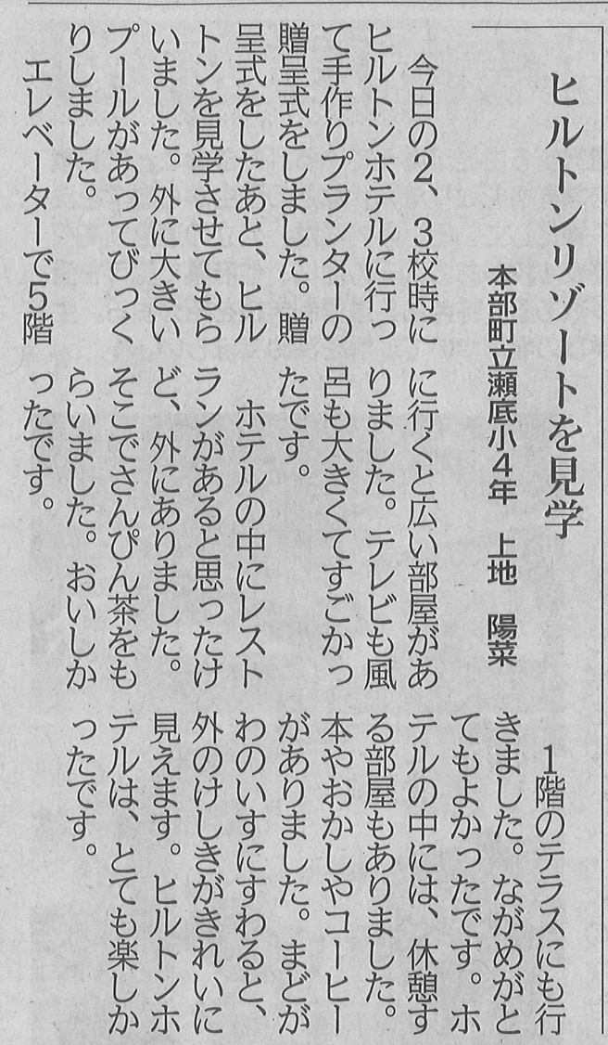

**【琉球新報　2022年10月21日（金）掲載】**